Obrót nieruchomościami w województwie opolskim
w 2024 r.
08.12.2025 r.
7,5%
Wzrost liczby transakcji kupna/sprzedaży nieruchomości
w porównaniu z 2023 r.
W 2024 r. zawarto 11741 transakcji kupna/sprzedaży nieruchomości o wartości
3514,2 mln zł. W porównaniu z 2023 r. największy wzrost liczby transakcji kupna/sprzedaży wystąpił w przypadku nieruchomości gruntowych zabudowanych (o 8,9%).

Transakcje kupna/sprzedaży nieruchomości
W 2024 r. w porównaniu z 2023 r. odnotowano wzrost zarówno ogólnej liczby transakcji,
jak i ich wartości
W województwie opolskim w 2024 r. zawarto 11741 transakcji kupna/sprzedaży nieruchomości, co stanowiło 2,0% transakcji w kraju. W porównaniu z 2023 r. ich liczba wzrosła o 7,5%. Wartość wszystkich transakcji zawartych w województwie wynosiła 3514,2 mln zł, tj. 1,3% wartości transakcji zawartych w kraju. W odniesieniu do 2023 r. ich wartość wzrosła o 22,5%.
Tablica 1. Obrót nieruchomościami
Wyszczególnienie | 2023 | 2024 | 2023=100 | 2023 | 2024 | 2023=100
Wyszczególnienie | liczba transakcji  w szt. |  | 2023=100 | wartość transakcji w mln zł |  | 2023=100
O g ó ł e m | 10921 | 11741 | 107,5 | 2868,8 | 3514,2 | 122,5
Nieruchomości lokalowe | 4801 | 5176 | 107,8 | 1292,3 | 1560,8 | 120,8
Nieruchomości gruntowe zabudowaneª | 2419 | 2635 | 108,9 | 970,4 | 1257,6 | 129,6
Nieruchomości gruntowe niezabudowane | 3701 | 3930 | 106,2 | 606,2 | 695,9 | 114,8
a Obejmuje nieruchomości zabudowane budynkami mieszkalnymi, zabudowane nieruchomości rolne, nieruchomości zabudowane budynkami pełniącymi inne funkcje niż zagrodowa i mieszkaniowa.
W 2024 r. większość transakcji (92,6%) została zawarta na wolnym rynku, a tylko 7,4% w sprzedaży bezprzetargowej i przetargowej. W porównaniu z 2023 r. odnotowano wzrost udziału transakcji zawartych na wolnym rynku (o 0,7 p. proc.).
Wykres 1. Transakcje kupna/sprzedaży nieruchomości według formy obrotu
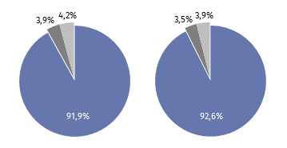
2023 2024

Wolny rynek
Sprzedaż bezprzetargowa
Sprzedaż przetargowa

Wśród transakcji kupna/sprzedaży największy udział w 2024 r. miały transakcje lokalami mieszkalnymi i niemieszkalnymi – 44,1%, następnie nieruchomościami gruntowymi niezabudowanymi – 33,5% oraz nieruchomościami gruntowymi zabudowanymi – 22,4%. W odniesieniu do 2023 r. odnotowano wzrost udziału transakcji nieruchomościami gruntowymi zabudowanymi (o 0,3 p. proc.) oraz lokalami mieszkalnymi i niemieszkalnymi (o 0,1 p. proc.), natomiast spadek transakcji nieruchomościami gruntowymi niezabudowanymi (o 0,4 p. proc.).
Wykres 2. Transakcje kupna/sprzedaży nieruchomości według rodzaju nieruchomości
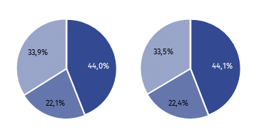
2023 2024

Lokale
Nieruchomości gruntowe zabudowaneª
Nieruchomości gruntowe niezabudowane

a Obejmuje nieruchomości zabudowane budynkami mieszkalnymi, zabudowane nieruchomości rolne, nieruchomości zabudowane budynkami pełniącymi inne funkcje niż zagrodowa i mieszkaniowa.
Największy udział w wartości transakcji kupna/sprzedaży w 2024 r. miały transakcje nieruchomościami lokalowymi, które stanowiły 44,4% całkowitej wartości obrotu nieruchomościami. Udział wartości sprzedaży nieruchomości gruntowych zabudowanych osiągnął poziom 35,8%, a nieruchomości gruntowych niezabudowanych – 19,8%. W relacji do 2023 r. odnotowano wzrost udziału wartości nieruchomości gruntowych zabudowanych (o 2,0 p. proc.), natomiast spadek nieruchomości gruntowych niezabudowanych (o 1,3 p. proc.) oraz nieruchomości lokalowych (o 0,7 p. proc.).
Wykres 3. Wartość transakcji kupna/sprzedaży nieruchomości według rodzaju nieruchomości
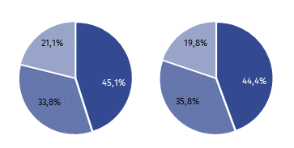
2023 2024

Lokale
Nieruchomości gruntowe zabudowaneª
Nieruchomości gruntowe niezabudowane

a Obejmuje nieruchomości zabudowane budynkami mieszkalnymi, zabudowane nieruchomości rolne,
nieruchomości zabudowane budynkami pełniącymi inne funkcje niż zagrodowa i mieszkaniowa.
Przeciętna wartość pojedynczej transakcji w województwie opolskim w 2024 r. dla lokali wynosiła – 295825 zł, nieruchomości gruntowych zabudowanych – 459811 zł, a nieruchomości gruntowych niezabudowanych – 148402 zł.
Najwyższa wartość pojedynczej transakcji w 2024 r. dotyczyła nieruchomości gruntowych zabudowanych
W województwie opolskim przeciętna wartość pojedynczej transakcji dla lokali mieszkalnych i niemieszkalnych była mniejsza o 35,8% od średniej w kraju, dla nieruchomości gruntowych zabudowanych o 38,5%, a nieruchomości gruntowych niezabudowanych o 32,1%.

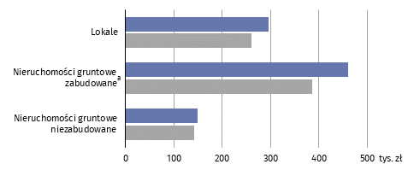
Wykres 4. Przeciętna wartość pojedynczej transakcji kupna/sprzedaży nieruchomości

2024 2023

a Obejmuje nieruchomości zabudowane budynkami mieszkalnymi, zabudowane nieruchomości rolne,
nieruchomości zabudowane budynkami pełniącymi inne funkcje niż zagrodowa i mieszkaniowa.
Liczba transakcji kupna/sprzedaży nieruchomości w przeliczeniu na 1000 ludności w 2024 r. w województwie opolskim kształtowała się na poziomie 12,6 (w 2023 r. – 11,6).
Transakcje kupna/sprzedaży lokali
Ponad 88% transakcji kupna/sprzedaży lokali dotyczyło lokali mieszkalnych
W 2024 r. liczba zarejestrowanych transakcji kupna/sprzedaży lokali wynosiła 5176, tj. o 7,8% więcej niż w 2023 r. W ramach przeprowadzonych transakcji sprzedano 5276 lokali. Wartość obrotów lokalami osiągnęła poziom 1560,8 mln zł, tj. więcej o 20,8% niż w 2023 r.
Na rynku lokali można wyróżnić dwa zasadnicze segmenty tzn. segment lokali mieszkalnych oraz segment lokali niemieszkalnych. W 2024 r. liczba transakcji lokalami mieszkalnymi stanowiła 88,3% obrotów lokalami w ujęciu ilościowym, a 93,4% w ujęciu wartościowym.
W 2024 r. w porównaniu z rokiem poprzednim liczba transakcji kupna/sprzedaży lokali mieszkalnych wzrosła o 1,3%, a ich wartość o 17,7%. W przypadku lokali niemieszkalnych, odnotowano wzrost liczby transakcji (o 108,2%) przy jednoczesnym wzroście wartości ich sprzedaży o 92,1% w stosunku do 2023 r.
Największy udział wśród sprzedawanych lokali mieszkalnych w 2024 r. miały lokale 3-izbowe (41,1%; wzrost o 0,5 p. proc. w porównaniu z 2023 r.) oraz 4-izbowe (28,0%; wzrost o 0,5 p. proc.).
W 2024 r. zdecydowana większość transakcji lokalami mieszkalnymi zawarta została na wolnym rynku. Rynek ten skupiał 93,7% liczby i 97,8% wartości wszystkich transakcji kupna/sprzedaży lokali mieszkalnych. Obrót lokalami mieszkalnymi stanowił w sprzedaży bezprzetargowej 4,6% ogółu transakcji i 1,4% wartości zawartych transakcji.
Wykres 5. Transakcje kupna/sprzedaży lokali mieszkalnych według formy obrotu
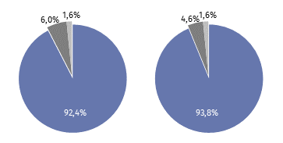
2023 2024

Wolny rynek
Sprzedaż bezprzetargowa
Sprzedaż przetargowa

W 2024 r. średnia cena transakcyjna lokali mieszkalnych i niemieszkalnych kształtowała się na poziomie 5772 zł/m²
W 2024 r. w województwie opolskim średnia cena transakcyjna 1 m² powierzchni użytkowej lokali mieszkalnych wynosiła 5901 zł i była o 857 zł wyższa niż w 2023 r., a na wolnym rynku – 6124 zł, tj. więcej o 864 zł niż przed rokiem. Najwyższe ceny osiągały mieszkania
1-izbowe – 7468 zł/m², a najniższe – 4-izbowe i większe (5180 zł/m²). Najwięcej za lokal mieszkalny trzeba było zapłacić w m. Opolu, gdzie średnia cena 1 m² wynosiła 8409 zł i powiecie opolskim (5676 zł/m²), a najmniej w powiatach: prudnickim (2728 zł/m²) oraz głubczyckim (2970 zł/m²).
Rynkowa sprzedaż lokali mieszkalnych (sprzedaż na wolnym rynku i przetargowa) miała miejsce głównie na obszarach miejskich. Obrót lokalami mieszkalnymi w granicach miast stanowił 86,4% obrotu w ujęciu ilościowym i 88,8% w ujęciu wartościowym.
W 2024 r. na rynku lokali mieszkalnych przeważał obrót na rynku wtórnym (71,1% liczby i 62,6% wartości sprzedanych lokali mieszkalnych).
Biorąc pod uwagę powierzchnię użytkową sprzedanych lokali zarówno na rynku pierwotnym, jak i wtórnym dominowały lokale mieszkalne o powierzchni od 40,1 do 60 m². Ich udział w liczbie zrealizowanych transakcji na rynku pierwotnym wynosił 41,4%, a wtórnym 48,5%. Pod względem wartości transakcji stanowiły z kolei 41,2% na rynku pierwotnym i 46,5% na rynku wtórnym. Najmniejszy udział w strukturze liczby sprzedanych lokali mieszkalnych zarówno na rynku pierwotnym, jak i wtórnym miały lokale mieszkalne o powierzchni większej od 80 m² (odpowiednio: 9,9% i 8,0%).
Wykres 6. Średnia cena transakcyjna lokali mieszkalnych sprzedanych na rynku
pierwotnym i wtórnym według powierzchni lokali w 2024 r.
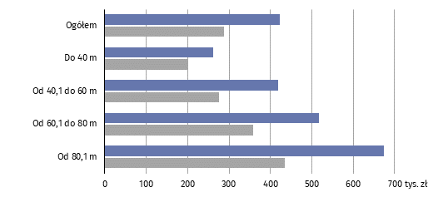

²

²
²

²

Rynek pierwotny Rynek wtórny

W 2024 r. na zakup mieszkania na rynku pierwotnym wydawano średnio 421586 zł, a na rynku wtórnym – 286916 zł. Najwyższe średnie ceny lokalu mieszkalnego sprzedanego zarówno
na rynku pierwotnym, jak i wtórnym odnotowano w przypadku mieszkań o powierzchni powyżej 80 m² (odpowiednio: 673089 zł i 434722 zł).
Wykres 7. Średnia cena za 1 m² lokali mieszkalnych sprzedanych na rynku pierwotnym
i wtórnym według powierzchni lokali w 2024 r.
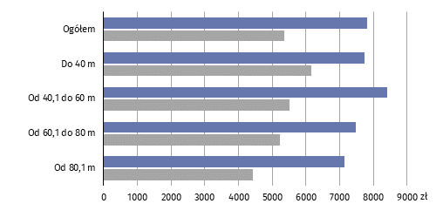

²

²
²

²

Rynek pierwotny Rynek wtórny
Średnia cena za 1 m² powierzchni użytkowej lokali mieszkalnych sprzedawanych na rynku pierwotnym osiągnęła poziom 7823 zł, a na rynku wtórnym – 5371 zł. Najwyższe średnie ceny za 1 m² lokalu mieszkalnego sprzedanego na rynku pierwotnym zaobserwowano wśród mieszkań o powierzchni od 40,1 m² do 60 m², natomiast na rynku wtórnym wśród mieszkań o powierzchni do 40 m².
Dominującą formą obrotu lokalami niemieszkalnymi była sprzedaż na wolnym rynku, która w 2024 r. stanowiła 96,0% w odniesieniu do liczby i 97,7% w odniesieniu do wartości transakcji.
Średnia cena transakcyjna lokalu niemieszkalnego w 2024 r. wynosiła 4406 zł za 1 m² i wzrosła o 623 zł w stosunku do 2023 r. Na wolnym rynku średnia cena 1 m² lokalu niemieszkalnego wynosiła 4518 zł, tj. o 647 zł więcej niż przed rokiem. Najwyższe ceny za 1 m² lokali niemieszkalnych zanotowano w powiecie nyskim i w m. Opolu odpowiednio: 5509 zł/m²
i 5441 zł/m², najniższe natomiast w powiatach: namysłowskim – 1546 zł/m² oraz strzeleckim
– 2222 zł/m².
Transakcje kupna/sprzedaży nieruchomości gruntowych
Transakcje kupna/sprzedaży nieruchomości gruntowych stanowiły 55,9% ogólnej liczby transakcji nieruchomościami
W 2024 r. liczba zarejestrowanych transakcji kupna/sprzedaży nieruchomości gruntowych wynosiła 6565, tj. o 7,3% więcej niż w 2023 r. W ramach przeprowadzonych transakcji sprzedano 7424 nieruchomości gruntowych. Wartość obrotów nieruchomościami gruntowymi osiągnęła poziom 1953,4 mln zł i było to o 23,9% więcej niż przed rokiem.
Wśród nieruchomości gruntowych największy udział pod względem ilościowym stanowiły transakcje nieruchomościami gruntowymi niezabudowanymi – 59,9%, natomiast wartościowym – nieruchomościami gruntowymi zabudowanymi (64,4%).
W 2024 r. największy udział w obrocie nieruchomościami zabudowanymi miały nieruchomości zabudowane budynkami mieszkalnymi, które stanowiły w ujęciu ilościowym 67,6% nieruchomości zabudowanych, natomiast w ujęciu wartościowym – 56,1%.
Dominującą formą obrotu nieruchomościami zabudowanymi była sprzedaż na wolnym rynku, która stanowiła 93,9% ogólnej liczby transakcji nieruchomościami i 96,3% całkowitej wartości obrotów tego typu nieruchomościami. Sprzedaż bezprzetargowa w ujęciu ilościowym i wartościowym stanowiła odpowiednio: 3,6% i 2,9% obrotów nieruchomościami
zabudowanymi.
Wykres 8. Liczba sprzedanych nieruchomości gruntowych zabudowanychª według rodzaju
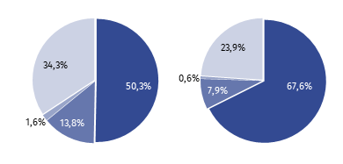
2023 2024

Nieruchomości zabudowane budynkami mieszkalnymi
Nieruchomości rolne
zabudowane
Nieruchomości leśne
zabudowane
Nieruchomości zabudowane pozostałe

a Obejmuje nieruchomości zabudowane budynkami mieszkalnymi, zabudowane nieruchomości rolne,
nieruchomości zabudowane budynkami pełniącymi inne funkcje niż zagrodowa i mieszkaniowa.
Średnia cena transakcyjna nieruchomości zabudowanych budynkami mieszkalnymi w 2024 r. wynosiła 132,4 zł za 1 m² i była niższa o 0,7 zł niż w 2023 r.
Wśród sprzedanych gruntów niezabudowanych największy udział pod względem ilościowym w 2024 r. miały nieruchomości rolne niezabudowane – 63,4%, które jednocześnie stanowiły 52,4% w strukturze wartości obrotów nieruchomościami niezabudowanymi.
W 2024 r. dominującą formą obrotu nieruchomościami rolnymi niezabudowanymi, zarówno w strukturze ilościowej, jak i wartościowej, była sprzedaż na wolnym rynku, która stanowiła odpowiednio: 92,4% i 93,4% obrotu nieruchomościami rolnymi niezabudowanymi w województwie. Najmniejszy udział w obrocie nieruchomościami rolnymi niezabudowanymi pod względem ilości i wartości stanowiła sprzedaż bezprzetargowa (po 1,3%).
Średnia cena transakcyjna nieruchomości rolnych niezabudowanych w województwie opolskim w 2024 r. wynosiła 11,6 zł za 1 m² działki (26,3 zł/m² w granicach miast i 10,3 zł/m² poza granicami miast) i była wyższa o 1,5 zł niż przed rokiem.

W przypadku cytowania danych Głównego Urzędu Statystycznego prosimy o zamieszczenie informacji:
„Źródło danych GUS”, a w przypadku publikowania obliczeń dokonanych na danych opublikowanych
przez GUS prosimy o zamieszczenie informacji: „Opracowanie własne na podstawie danych GUS”.

Opracowanie merytoryczne:
Urząd Statystyczny w Opolu
Dyrektor Renata Wasilewska
Tel: 77 453 14 52
Rozpowszechnianie:
Opolski Ośrodek Badań Regionalnych
Informatorium Statystyczne
Tel: 77 423 10 00, 510 993 218
Współpraca z Mediami:
Hanna Sterniuk-Mościcka
Opolski Ośrodek Badań Regionalnych
Tel: 514 901 001
e-mail: h.sterniuk-moscicka@stat.gov.pl




@USOpole
@Opole_STAT
opole.stat.gov.pl

Powiązane opracowania
Obrót nieruchomościami w województwie opolskim w 2023 r.
Temat dostępny w bazach danych
Bank Danych lokalnych – Rynek nieruchomości
Ważniejsze pojęcia dostępne w słowniku
Obrót nieruchomościami
Lokal

